JUDOVSTVO

- 14 mio Judov
- Za očeta judovstva velja Abrahama, njegovega vnuka Jakoba je bog prekrstil v Izraela, zato država Izrael
- Abrahamov odhod 1800 pr. Kr. iz Iraka v Kanaan (Obljubljena dežela)
- Jakobovi sinovi odidejo v Egiptovsko suženjstvo
- Ok. 1250 pr. Kr. Mojzes popelje Hebrejce iz Egiptovskega suženjstva
- Mojzes na gori Sinaj od boga prejme – Deset zapovedi – zbirka zakonov, po katerih mora živeti judovsko ljudstvo
- Tora: ali postava, prvih pet knjig Svetega pisma (bere se od desne proti levi)
- Sinagoga: hiša molitve
- Molitev 3x na dan (zjutraj, opoldne, zvečer)
- Na glavi imajo čepico - jarmelka, tudi kipo
- Dan sabat, dan počitka (sabat se začne v petek zvečer, ko prižgejo sabatne luči)
Prazniki:
- Bar micva: deček odraste pri 13
- Bat micva: deklice odrastejo pri 12
- Hanuka: praznik luči, prižgejo luči na svečniku - menora
- roš hašana: judovsko novo leto

- Zahodni zid: po porušenju Salomonovega templja leta 70 so se Judje razkropili po svetu
- Holokavst (šoah) – pogrom nad Judi v 2. svetovni vojni; koncentracijska taborišča
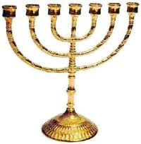
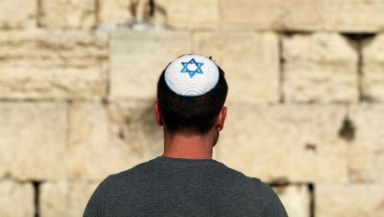
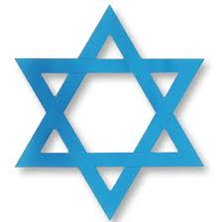

Jarmelka ali kipo
Davidova zvezda
Judovski svečnik - menora

POGLEJ PRISPEVKE:
https://www.youtube.com/watch?v=WSWiKIGHVRo
https://otroski.rtvslo.si/infodrom/prispevek/5577
https://otroski.rtvslo.si/infodrom/prispevek/964

